Laboratorul nr. 6
Obiective. În urma efectuării lucrării de laborator se învaţă:
- încărcarea unui proiect existent;
- editarea circuitelor utilizând programul Orcad Capture;
- analiza de c.a. – AC Sweep/Noise;
- vizualizarea formelor de undă pentru analiza în c.a. (răspunsul în frecvenţă);
- determinarea frecvenţelor la -3dB;
- identificarea şi denumirea parametrilor analizei în frecvenţă.

Tema a 11-a
Utilizând Orcad Capture, să se determine răspunsul în frecvenţă al circuitului din laboratorul L5. Se încarcă proiectul L5 pe baza fişierelor L5.DSN şi L5.opj care se găsesc în folderul L6-tds.

Modul de lucru

- Încărcarea unui proiect existent
- Sunt necesare fişierele *.DSN şi *.opj. Dacă se descarcă de pe pagina personală se utilizează comanda Save Link as...
- Se lansează Capture.exe sau Capture CIS.exe
- File / Open / Project... sau clic pe butonul Open document
- Se alege numele fişierului *.opj dorit (L5.opj în acest caz);
- În fereastra care se deschide se dă clic pe Cancel;
- Dacă apare mesajul Cannot initialize profile..., se dă clic pe OK;
- Dacă se deschide fereastra Project Manager şi nu apare circuitul desenat se dă dublu clic, pe rând, pe .\l5.dsn, apoi pe SCHEMATIC1, iar apoi pe PAGE1.
- Analiza în frecvenţă
- Se defineşte profilul de simulare – New Simulation Profile (butonul ) alegând la Analysis type – AC Sweep/Noise şi parametrii din fig. L6-1:
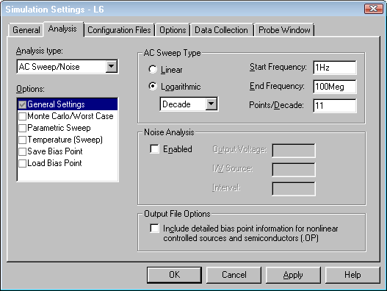
Fig. L6-1. Parametrii analizei de c.a.
- Se lansează simulatorul Spice (F11);
- Se reprezintă grafic
DB(V(out))-DB(V(in))
- În documentul Word se aduce graficul corespunzător răspunsului în frecvenţă;
- Se determină banda de frecvenţă a amplificatorului, notându-se frecvenţele caracteristice care sunt frecvenţe la -3dB: frecvenţa inferioară – f_{i}, respectiv frecvenţa superioară – f_{s}.

Tema a 12-a
Să se determine influenţa valorilor celor 3 condensatoare asupra benzii de frecvenţă a amplificatorului. În acest scop se efectuează de 3 ori analiza de c.a., luând, pe rând, pentru fiecare condensator o valoare de 10 ori mai mică şi notându-se frecvenţele caracteristice în tabelul L6-1.

Modul de lucru
- Se modifică, pe rând, valorile condensatoarelor, având grijă ca înainte de a modifica valoarea lui C2 să se aducă C1 la valoarea iniţială. La fel se procedează la modificarea lui C3 – se aduce C2 la valoarea iniţială;
- Se rulează Spice;
- După fiecare modificare de valoare de condensator, se reprezintă grafic:
DB(V(out))-DB(V(in))
IMPORTANT: pentru a nu copia de fiecare dată în fereastra Trace Expresion relaţia de mai sus se procedează astfel:
- Se deschide Edit Simulation Settings;
- Se selectează meniul Probe Window
- Se bifează Last plot. (fig. L6-2)
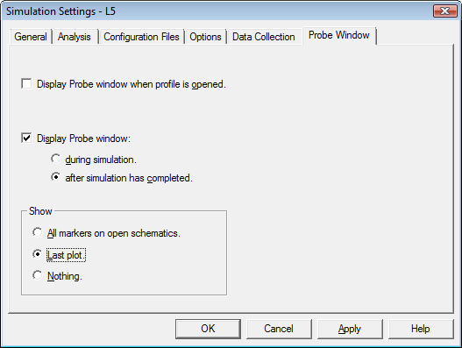
Fig. L6-2.
- Se determină pe grafic f_{i} şi f_{s} şi se completează tabelul L6-1;
- La observaţii se notează care din cele 2 frecvenţe caracteristice se modifică, f_{i} sau f_{s}, datorită modificării valorilor condensatoarelor de cuplaj C1, C2 şi a condensatorului de decuplare C3.

Tema a 13-a
Înlocuind tranzistorul cu unul de tipul BC107A, să se determine influenţa tranzistorului bipolar asupra benzii de frecvenţă a amplificatorului.

Modul de lucru
- se revine la valorile iniţiale ale celor 3 condensatoare;
- se înlocuieşte tranzistorul cu unul de tipul BC107A;
- se efectuează analiza de c.a.;
- se importă fereastra Probe Cursor pentru a pune în evidenţă frecvenţele caracteristice (inferioară, respectiv superioară);
- făcând comparaţie cu răspunsul în frecvenţă din Tema a 11-a, se notează care din cele 2 frecvenţe se modifică la schimbarea tranzistorului.

Cerinţe:
- Se aduce în documentul Word schema circuitului;
- Se aduce în documentul Word răspunsul în frecvenţă;
- Se aduce în documentul Word fereastra Probe Cursor evidenţiindu-se f_{i} şi f_{s};
- Se identifică cu ajutorul cursului în fişierul de ieşire, sintaxa analizei în frecvenţă şi parametrii analizei în frecvenţă, se denumesc aceşti parametri şi se trec în documentul Word;
- Se completează tabelul L6-1.

IMPORTANT
Buna practică inginerească cere ca desenul să fie foarte clar,
să nu existe suprapuneri între înscrisuri şi elementele de circuit.
Toate înscrisurile (nume, valori, parametri) se deplasează până când se văd clar atât componentele cât şi înscrisurile.

Rezolvare Tema a 11-a
- Schema circuitului analizat

- Răspunsul în frecvenţă DB(V(out))-DB(V(in))

- Fereastra Probe cursor (cursorul 1 = f_{s}, cursorul 2 = f_{i}, dif = banda de frecvenţă)

f_{i}=
f_{s}=
B= f_{s} - f_{i} =

Rezolvare Tema a 12-a
- Influenţa valorilor celor 3 condensatoare asupra benzii de frecvenţă a amplificatorului
Tabelul L6-1
Cazul | f_{i} [Hz] | f_{s} [MHz] | Obs.  (care frecvenţă se modifică?)
C1=1uF
C2=10uF
C3=220uF
C1=10uF
C2=0.1uF
C3=220uF
C1=10uF
C2=10uF
C3=22uF
Obs. Cu culoarea roşie s-au marcat condensatoarele a căror valoare trebuie să se modifice.

Rezolvare Tema a 13-a
- Fereastra Probe cursor (cursorul 1 = f_{s}, cursorul 2 = f_{i}, dif = banda de frecvenţă) a răspunsului în frecvenţă pentru amplificatorul realizat cu tranzistorul BC107A

f_{i}=
f_{s}=
Care frecvenţă se modifică? ................

- Sintaxa şi parametrii analizei de c.a.

 | Sintaxa | Param. 1 | Param. 2 | Param. 3 | Param. 4
Declaraţia de control
Semnificație | Se determină răspunsul în frecvenţă al circuitului

